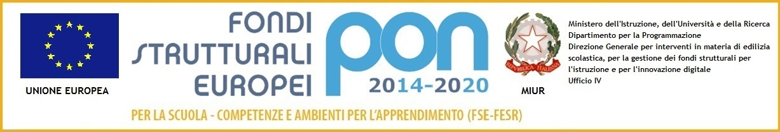
MINISTERO DELL’ISTRUZIONE, DELL’UNIVERSITA’ E DELLA RICERCA
UFFICIO SCOLASTICO REGIONALE PER IL LAZIO
1° CENTRO PROVINCIALE ISTRUZIONE ADULTI
Via C.A. Cortina, 70 - 00159 Roma  Tel 06/43598619 -06/62286720
rmmm67000c@istruzione.it rmmm67000c@pec.istruzione.it www.cpia1.roma.it
Cod. Mecc. RMMM67000C – C.F. 97846560585
Sedi Associate:
RMCT70100L - 2° CTP di Roma Via Tiburtina Antica, 25 00185 - Roma  Tel 06/62286435
RMCT70200C - 3° CTP di Roma Via Costantino Perazzi, 30 00139 - Roma  Tel 06/62289359
RMCT703008 - 4° CTP di Roma Via C.A. Cortina, 70 - 00159 - Roma  Tel 06/43598619-06/62286720
4° CTP di Roma Via Policastro, 45 – 00177 Roma  Tel 06/24407015
II.PP. REBIBBIA Via Bartolo Longo 72- VIA R. Majetti, 70 -00156 Roma

Il Signor/La Signora: Nome …………………………………….. Cognome …………………………………., nato/a ………………………… il ………………………… (CF: …………………………) e residente in ………………………… alla Via ………………………… n°……………Provincia …………………………….
Avvalendosi della facoltà concessa dall’art 46 del DPR 445/2000, consapevole delle sanzioni penali in caso di dichiarazioni non veritiere, quale esercente la potestà genitoriale sul minore (nome e cognome)………………………..…………………………,nata/o a ………………………… il …………………… e residente in…………………………alla via……………………………………………………, c.f. …………………………;

□ Congiuntamente all’altro genitore (nome e cognome) …………………………………………………… nato a …………………………il…………………………CF………………………;
□ Disgiuntamente all’altro genitore (nome e cognome) …………………………nato a …………………………il…………………………CF…………………………che firma la presente
□ Genitore unico
□ Terzo avente diritto in forza di …………………………

avendo preso visione dell’informativa sotto riportata
AUTORIZZA
La pubblicazione a titolo gratuito delle immagini o registrazioni sonore del minore riprese in occasione delle attività svolte per ____________________________ per uso di _______________________________. Ne vieta altresì l’uso in contesti che ne pregiudichino la dignità personale ed il decoro.
La posa e l’utilizzo delle immagini/video/audio sono da considerarsi effettuate in forma gratuita
Data ………….
Il soggetto ripreso
……………………………..
Il genitore del soggetto ripreso (in caso di minorenne)

INFORMATIVA SULLA PROTEZIONE DEI DATI PERSONALI
In conformità con quanto disposto dalla normativa europea e nazionale in materia di privacy, si informa che l’Istituto “_________________”, in via ____________________, effettua il trattamento dei dati personali (tra cui le immagini/video/audio), acquisiti nell’ambito delle attività didattiche e dei progetti, al fine di utilizzarli per ________________________________.
I dati sono trattati mediante supporto cartaceo nonché mediante procedure informatiche, con l’impiego di misure di sicurezza idonee a garantire la riservatezza dei dati personali nonché ad evitare l’indebito accesso dei dati stessi da parte di soggetti terzi o di personale non autorizzato.
L’istituto può effettuare il trattamento dei dati in oggetto solo sulla base del consenso dell’interessato, o di chi ne ha la rappresentanza legale. Il mancato consenso non permetterà l’utilizzo delle immagini/video/audio per le finalità sopra indicate. Il consenso potrà essere revocato in qualunque momento, ferma restano la liceità del trattamento effettuato fino a quel momento.
I dati personali raccolti saranno conservati per un periodo di tempo strettamente necessario al conseguimento delle finalità per le quali le immagini/video/audio sono raccolte.
Nei limiti delle finalità indicate, le immagini/video/audio potranno essere oggetto di diffusione tramite pubblicazione sul sito Internet.
Dei dati possono venire a conoscenza del Dirigente Scolastico, dei referenti dei progetti nonché degli addetti autorizzati al trattamento.
I soggetti interessati potranno esercitare, presso l’istituzione e i suoi rappresentanti legali, il loro diritto di accesso ai dati personali nonché gli alti diritti riconosciuti dalla legge, tra i quali sono compresi il diritto di ottenere la rettifica o l’integrazione dei dati nonché la cancellazione, la trasformazione in forma anonima o il blocco di quelli trattati in violazione di legge e il diritto di opporsi in tutto o in parte, per motivi legittimi, al trattamento.
In tal caso, l’istituzione può essere contattata all’indirizzo email ____________________, all’attenzione del Dirigente Scolastico.
L’interessato, qualora ritenga che il trattamento che lo riguarda sia effettuato in violazione di legge, può proporre reclamo al garante per la protezione dei dati personali.

